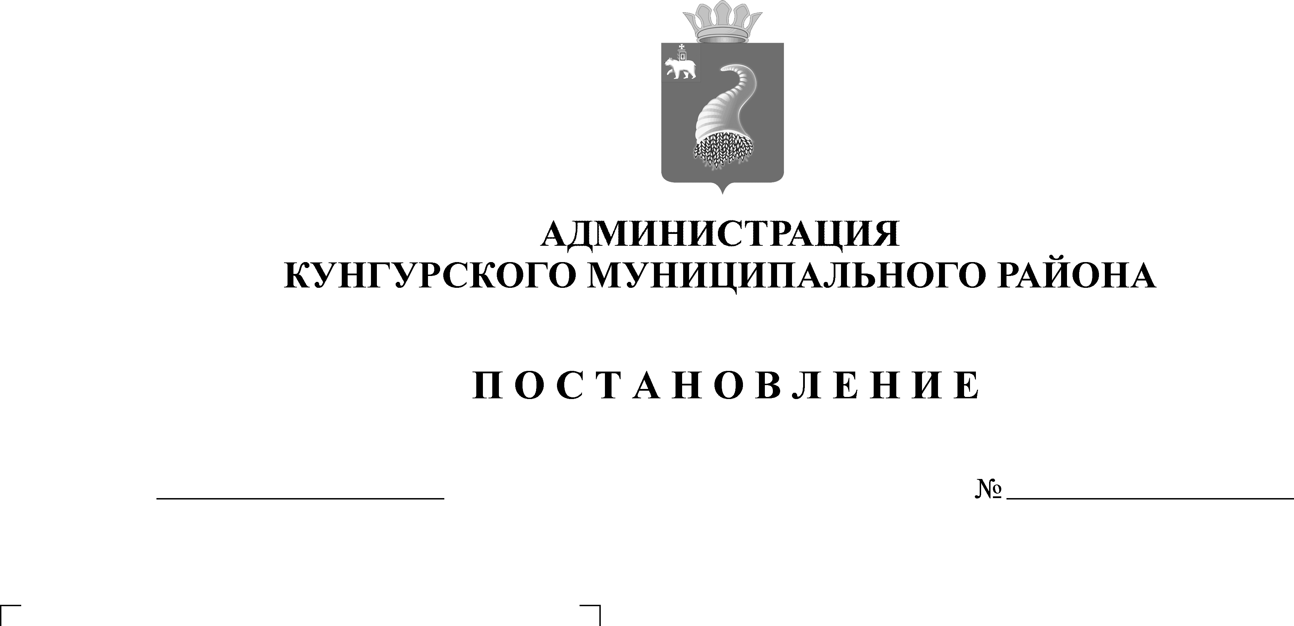
О введении режима функционирования "ЧРЕЗВЫЧАЙНАЯ СИТУАЦИЯ"
421-01-10
04.08.2016

В связи с неблагоприятными агрометеорологическими условиями, сложившимися на территории Кунгурского муниципального района, на основании решения КЧС и ОПБ Кунгурского муниципального района от 04 августа 2016 г. №14
Администрация Кунгурского муниципального района ПОСТАНОВЛЯЕТ:
- Ввести с 17 час.00 мин. 04 августа 2016 года для органов управления и сил районного звена ТП РСЧС режим функционирования «ЧРЕЗВЫЧАЙНАЯ СИТАУАЦИЯ» на территории Кунгурского муниципального района.
- Установить местный уровень реагирования.
- Муниципальному казенному учреждению «Центр общественной безопасности Кунгурского муниципального района» (далее – МКУ «ЦОБ») через ЕДДС Кунгурского муниципального района представить документы и информацию о возникшей чрезвычайной ситуации в ФКУ «ЦУКС ГУ МЧС России по Пермскому краю».
- Поручить Управлению экономического развития Кунгурского муниципального района:
  - обеспечить ведение мониторинга за обстановкой;
  - информацию о состоянии и развитии обстановки представлять в МКУ «ЦОБ».
- Настоящее постановление разместить на официальном сайте администрации муниципального района.
- Контроль за исполнением распоряжения возложить на заместителя главы администрации муниципального района по внутренней политике и общественной безопасности, руководителя аппарата администрации Еремеева Е.В.

Глава муниципального района В.И. Лысанов

